# 一：进入管理节点或受管节点：

下面以AdminServer为例进行说明：

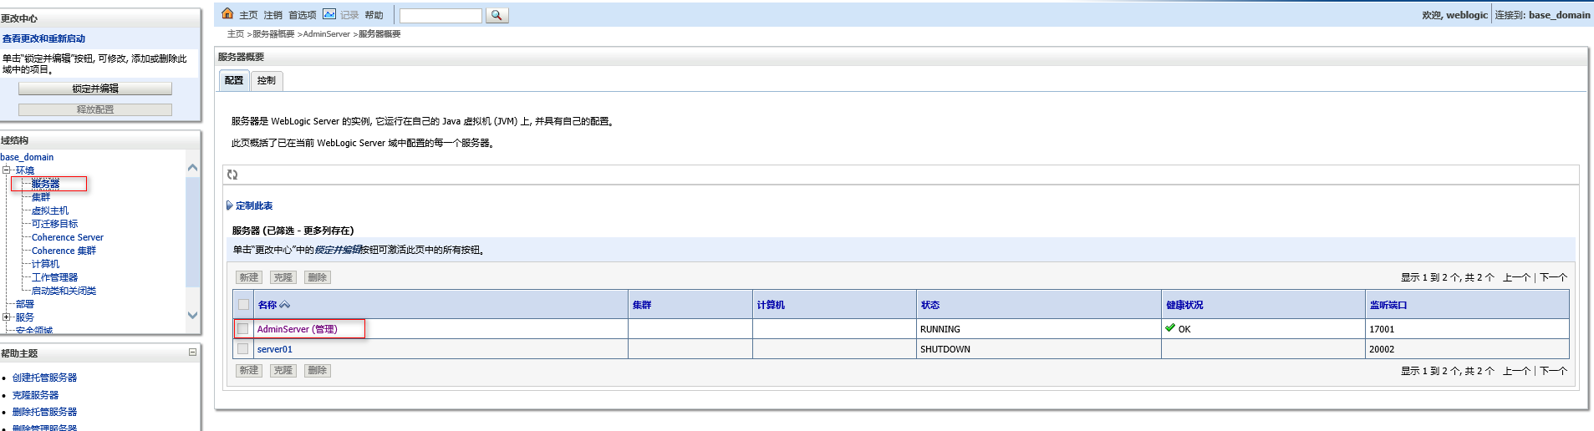

# 二：启用SSL

以下说有的密码均为生成证书时使用的密码：123456，客户端导入证书时使用的密码也是123456

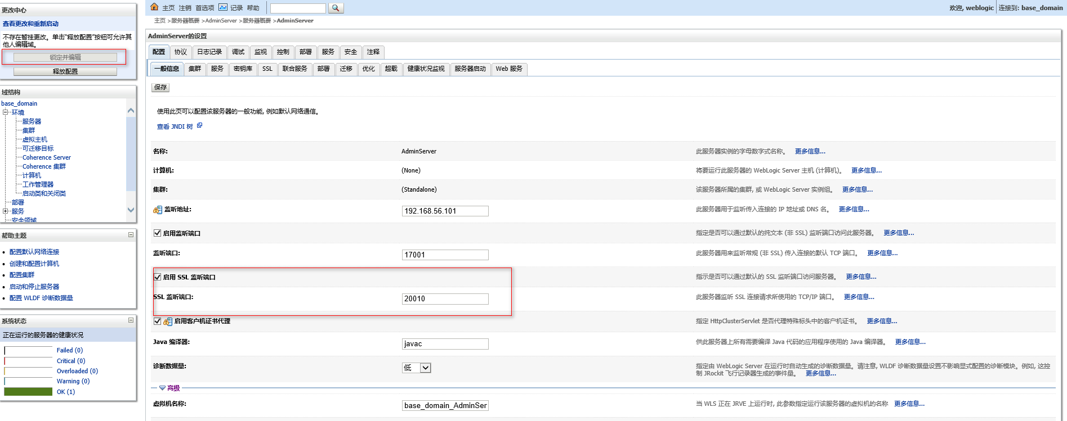

# 三：设置密钥库

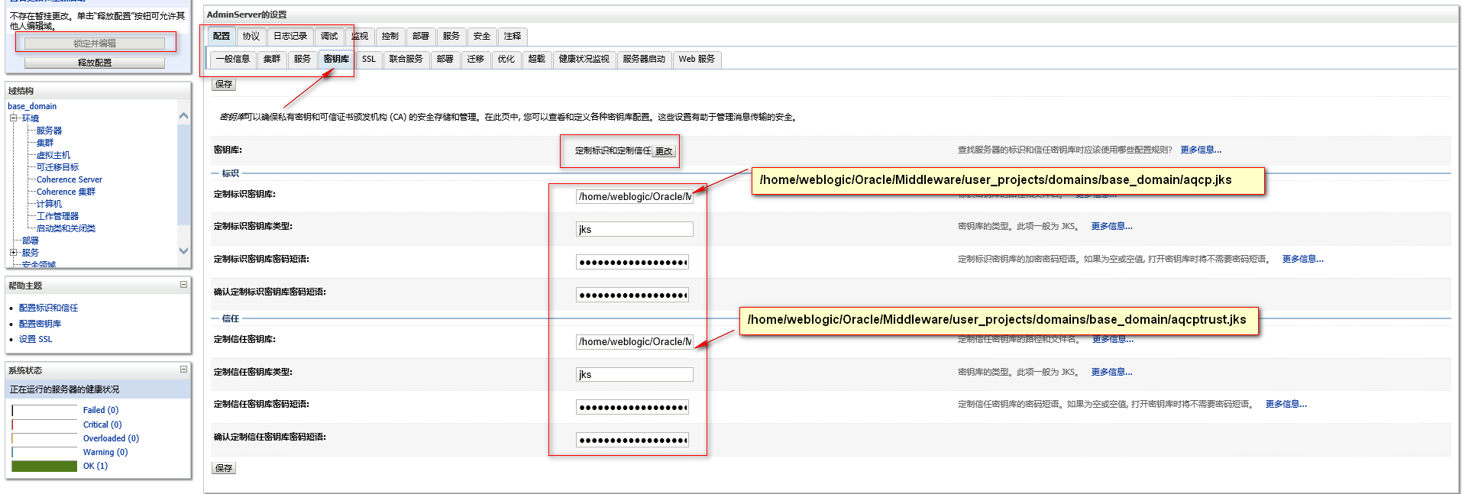

# 四：SSL

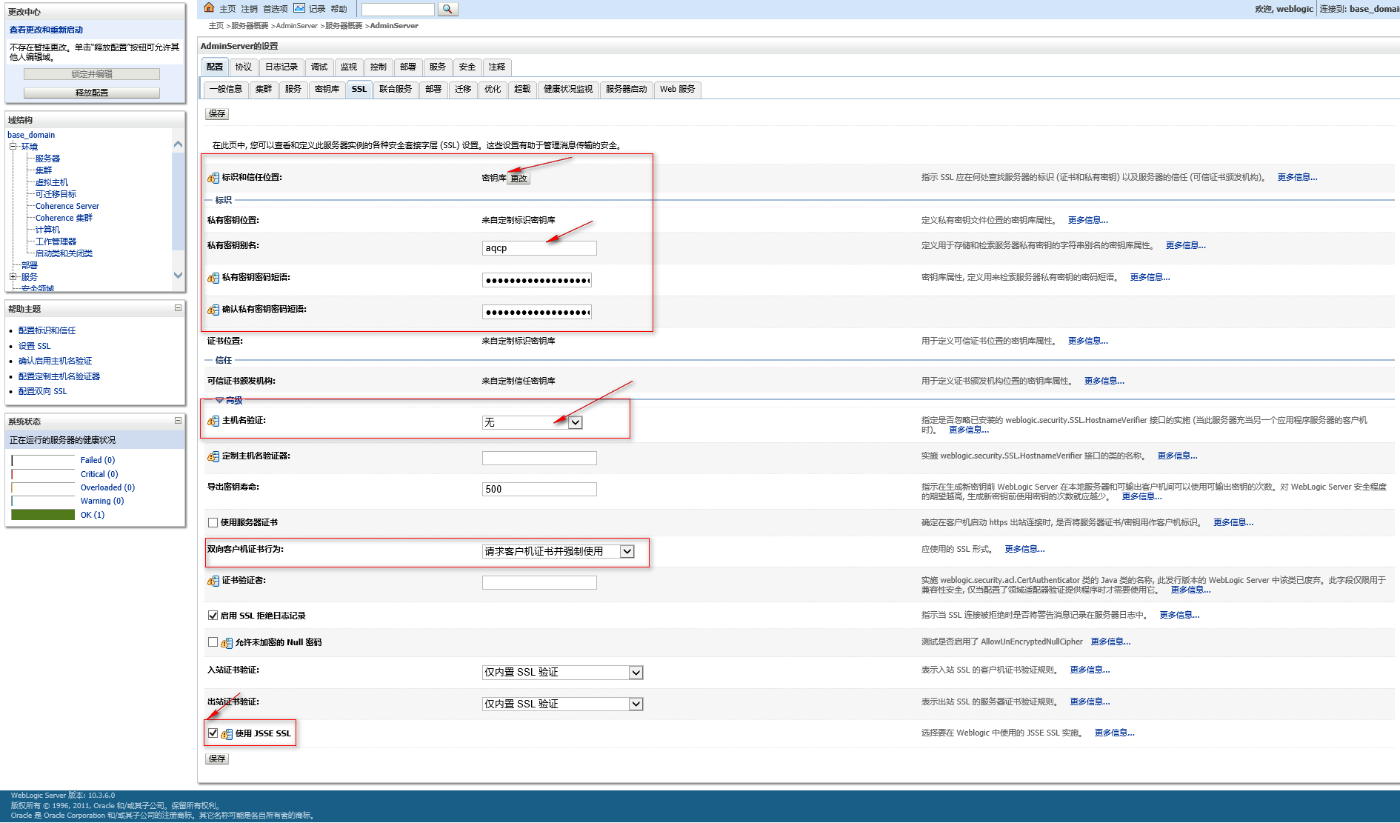

五：使用https访问：

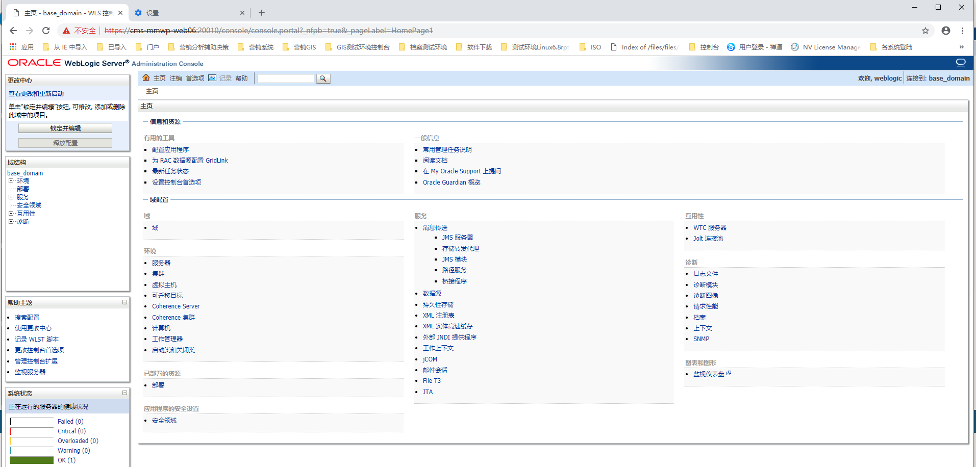

注意：证书中使用的是域名cms-mmwp-web06，需要将其在windows中的hosts中进行配置，如下所示：

192.168.56.101 cms-mmwp-web06